DocID
INFN-PM-QA-403
Rev.
1.0
Validità
Rilasciato

Data 14/05/2019

Piano Qualità - Linee guida per l’organizzazione e la pianificazione

Criteri per la pianificazione di progetto: buona prassi ingegneristica

In questo documento si descrivono lo standard e le linee guida principali per redigere una pianificazione di progetto.

Autore | Verificato da | Approvato da
A.Falone | GdL Project Management | A.Variola
Lista di distribuzione:
- Documento pubblico

Storico delle Revisioni
Rev. | Data | Descrizione delle modifiche | Autore/Editore
0.1 | 14/05/19 | Prima stesura | A.Falone

Sommario
- Introduzione 3
- Obiettivo 3
- Metodo 3
- Ruoli e responsabilità 3
- Informazioni di progetto e metodologia di pianificazione 4
  - Informazioni di progetto 4
  - Metodologia di pianificazione 4
- Strumenti informatici 4
- Pianificazione di progetto 5
  - Master Schedule - pianificazione ad alto livello 5
  - Pianificazione di dettaglio 5
- Struttura della pianificazione 6
    - Struttura per attività 7
    - Struttura per fasi progressive 9
- Gestione della pianificazione 9
  - Strumenti di gestione della pianificazione: Ciclo di Deming 10
- Referenze 11

Introduzione
In questo documento si descrivono gli standard e le metodologie per eseguire una pianificazione di progetto. La pianificazione di progetto va intesa come una “roadmap” per l’implementazione del progetto stesso e ha una duplice funzione: descrittiva e predittiva. Descrittiva perché permette di anticipare le fasi attraverso le quali il progetto verrà eseguito e le dipendenze tra le diverse attività. Predittiva perché permette di predire le attività future e di individuare le attività che potrebbero richiedere più tempo e causare uno spostamento in avanti nello sviluppo complessivo del progetto. La pianificazione di progetto in questo senso è alla base di tecniche avanzate di monitoraggio e controllo (ad es. Earned Value Management
– EVM -).

Obiettivo
L’obiettivo di questo documento è di fornire uno standard e una metodologia generale e unica per tutto l’INFN per la redazione di una pianificazione di progetto. Si fa riferimento a un progetto generico, le indicazioni sono sufficientemente generali da poter essere applicate per qualunque tipo di progetto sia esso scientifico, tecnologico o infrastrutturale, e per qualsiasi dimensione. È evidente che progetti più grandi e che richiedono un numero di attività maggiori avranno bisogno di un impegno di pianificazione maggiore. La pianificazione, una volta approvata, va intesa come baseline di progetto rispetto alla quale viene riferito lo stato di avanzamento dei lavori e le eventuali variazioni intercorse.

Metodo
Lo standard per la redazione di una pianificazione prende largamente spunto dal PMBOK [1] “Project Management Body of Knowledge” e dal “Practice Standard for Scheduling” [2]. I tools informatici individuati per implementare una pianificazione sono Microsoft Excel ® e Microsoft Project ®, entrambi messi a disposizione dall’Ente.

Ruoli e responsabilità
La pianificazione di progetto spetta al Project Manager o a persona da esso delegata (responsabile per la pianificazione). Il Project Leader ha la responsabilità finale dell’esecuzione e risultati finali del progetto, è inoltre responsabile di individuare le milestones principali della pianificazione di alto livello.
La redazione della pianificazione verrà eseguita coinvolgendo le persone incaricate a svolgere tecnicamente il lavoro. Ogni workpackage leader ha la responsabilità di informare il project manager riguardo i tempi necessari per portare a termine l’attività assegnata, le dipendenze con altre attività e i pre-requisiti necessari.

Ha inoltre la responsabilità di notificare ogni situazione che può far cambiare la pianificazione del progetto, modificando la durata prevista e l’impatto su altre attività correlate.
È quindi evidente che la pianificazione di progetto parta dalla Work-Breakdown Structure (Vedere documento INFN-PM-QA-402)

Informazioni di progetto e metodologia di pianificazione
Una corretta pianificazione di progetto è il risultato di due diversi input:
  - Informazione di progetto.
  - Metodologia di pianificazione

Informazioni di progetto.
Per informazioni di progetto s’intendono tutti documenti necessari per stabilire le attività da implementare, le risorse necessarie, la durata e le date di inizio e fine per ognuna. Essenzialmente le informazioni di progetto sono condensate nella WBS, Work Breakdown Structure (INFN-PM-QA-402). È necessario declinare la WBS scomponendo i pacchetti di lavoro nelle attività che devono essere concretamente svolte, stabilendo anche le correlazioni tra di esse. Il grado di dettaglio delle attività è a discrezione del Project Manager. Come linea guida generale, un’attività deve essere tale da poter essere eseguita da un numero limitato di persone e richiedere una durata non superiore alle 2 settimane. Il grado di dettaglio non deve essere troppo grande da poter lasciare spazio a zone grigie e fraintendimenti, né troppo piccolo da appesantire inutilmente la pianificazione, deve invece favorire un controllo efficace e coerente con le attività di progetto.

Metodologia di pianificazione.

Esistono diverse tipologie di pianificazione, si rimanda al PMBOK per i dettagli delle stesse. In questo documento si sottolinea che la tipologia di pianificazione dipende dalla capacità di stabilire e identificare l’ambito del progetto nella sua interezza sin dalle sue prime fasi iniziali con cicli di vita predittivi o, alternativamente, se l’ambito del progetto è difficilmente definibile all’inizio con cicli adattativi e/o incrementali.

Strumenti informatici

Gli strumenti informatici prescelti per la redazione di una pianificazione sono:
  - Microsoft Excel ® - Per la pianificazione di alto livello
  - Microsoft Project ® - Per la pianificazione di dettaglio
Come già detto la pianificazione e i documenti relativi sono documenti di progetto a tutti gli effetti e come tali devono soddisfare i criteri esposti nel documento INFN- PM-QA-201.00 riguardo il ciclo di vita dei documenti.

Pianificazione di progetto

L’introduzione dei dati di progetto all’interno dei software indicati dà vita alla pianificazione di progetto, detta anche “project schedule”.
È possibile identificare due macro categorie di pianificazione:
  - Master Schedule: Pianificazione ad alto livello
  - Pianificazione di dettaglio

Master Schedule - pianificazione ad alto livello
Lo scopo della pianificazione ad alto livello è di fornire una temporizzazione di massima dell’esecuzione di un progetto senza entrare nel dettaglio delle singole attività e delle loro correlazioni. Milestones e macro attività principali devono essere espresse in formato grafico di immediata visualizzazione. La pianificazione di alto livello può essere usata a scopo descrittivo o come input per la pianificazione di dettaglio. In nessun caso può essere usata come strumento di monitoraggio e controllo. In genere la pianificazione di alto livello viene suggerita dal project leader (capo progetto) mentre la pianificazione di dettaglio viene eseguita dal project manager (responsabile di progetto). È importante che il project manager informi e si coordini con il project leader per verificare la corrispondenza e la fattibilità della pianificazione di dettaglio rispetto a quella di alto livello.

Pianificazione di dettaglio
La pianificazione di alto livello deve essere poi tradotta in una pianificazione di dettaglio che tenga conto delle singole attività. Dipendendo dalle risorse a disposizione, le correlazioni logiche e funzionali delle singole attività e qualsiasi altra considerazione che abbia un impatto sulla organizzazione di progetto, il responsabile di progetto declinerà le milestone principali in attività e sotto attività mediante la WBS e creerà una pianificazione di dettaglio.
Attività principali, sotto attività e correlazione tra di loro devono essere visualizzate attraverso un diagramma a barre (Gantt di progetto).

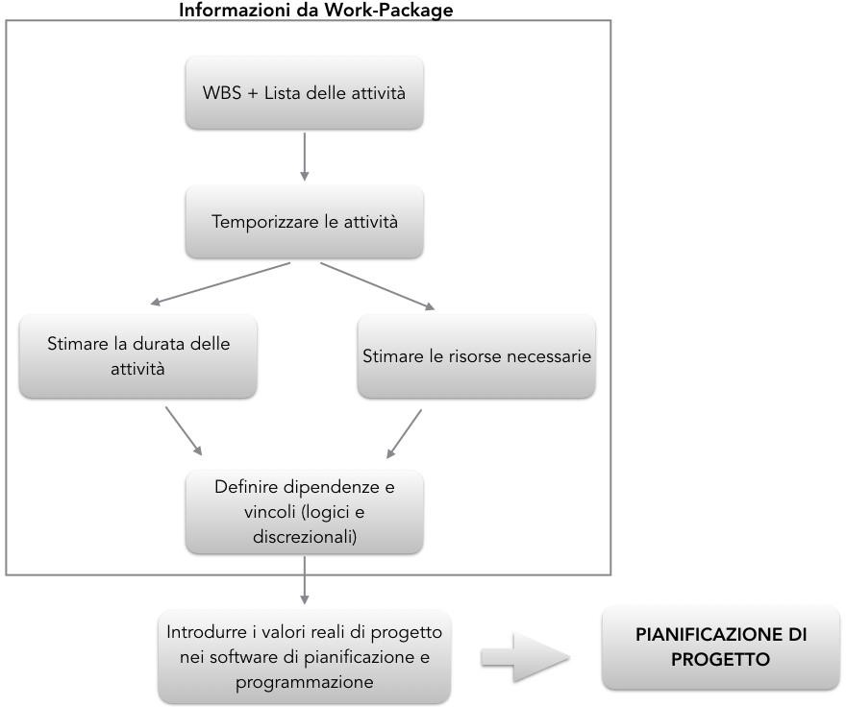

Nel Gantt di progetto le attività devono essere esplicitate con un nome esteso e raggruppate in workpackage o qualora un’attività comprendesse più workpackage, le attività stesse devono essere raggruppate in macro attività coerenti. La pianificazione di dettaglio è quella da utilizzare per i processi di monitoraggio e controllo e deve essere costantemente tenuta aggiornata tenendo traccia delle varie modifiche. La pianificazione di dettaglio è a tutti gli effetti un documento di progetto che deve essere salvato nella repository ufficiale di progetto sia in formato
.mpp che in formato .pdf e reso disponibile.
In casi particolari, ad esempio progetti molto lunghi o dove le attività di R&D non possono dare stime precise dei tempi di realizzazione di alcune attività, non è possibile una pianificazione di dettaglio che copra l’intero ciclo di vita del progetto. In questo caso è opportuno elaborare progressivamente la pianificazione, concentrandosi e dettagliando maggiormente le attività più vicine e stimare per macro aree le attività più lontane. In ogni caso è necessaria una periodica revisione della pianificazione che permetta una elaborazione progressiva della stessa. La pianificazione di alto livello permette di avere una visione di insieme e una stima iniziale della durata del progetto.

Struttura della pianificazione
La pianificazione va strutturata a partire dalle informazioni di progetto (WBS e lista di attività) secondo lo schema raffigurato in figura.

    - Struttura per attività

Una pianificazione di progetto si redige eseguendo una serie di processi indispensabili per identificare e relazionare le attività che compongono il progetto stesso.

Definizione sequenziale delle attività.
La lista delle attività va ordinata nel tempo seguendo la logica esecuzione del progetto.

Stima della durata e delle risorse
Per ogni attività identificata occorre assegnare una stima della data di inizio e una stima della durata e dunque una stima di fine attività. Inoltre a ogni attività va associato il carico di risorse necessarie per il suo espletamento (numero e tipo di risorse necessarie). Il numero e tipo di risorse necessarie deve essere congruo con la tipologia e la complessità dell’attività stessa. La durata va infine corretta sulla base delle risorse effettivamente disponibili.

Definizione di dipendenze e vincoli

Le attività di progetto sono generalmente correlate tra di loro. È necessario quindi introdurre dipendenze, prerequisiti e vincoli per la realizzazione delle attività stesse.
Dipendenze e vincoli possono essere logici, ossia imposti dalla natura stessa delle attività o discrezionali qualora fossero suggerite dallo stato dell’arte o dalle best practices in materia.
Le dipendenze possono essere di 4 tipi:
- Finish - Start
- Finish - Finish
- Start - Start
- Start -Finish

Il significato di questo tipo di dipendenze è spiegato di seguito:

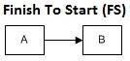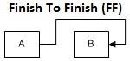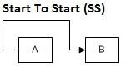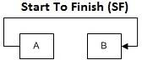

L’attività B inizia solo dopo che la attività A è terminata (caso più frequente).

Le attività a e B devono terminare contemporaneamente.

Le attività A e B devono iniziare contemporaneamente

L’attività B non può terminare se non è stata avviata l’attività A (caso meno frequente).

Per ogni attività vanno tenute in conto le eventuali contingenze temporali, che devono essere calibrate in maniera tale da assorbire eventuali modesti spostamenti nel tempo. La durata delle attività (comprese le contingenze) deve essere sempre realistica e non è ammesso sovrastimarla in maniera eccessiva. Come ordine di grandezza si considera realistica una contingenza temporale del 20%.
Il completamento di una o più attività correlate può dare luogo a una milestone (scadenza) di progetto. Per milestone si intende un’attività di durata nulla, che generalmente viene associata al raggiungimento di un’attività e viene usata come misurazione dello stato di avanzamento e/o come strumento decisionale o per identificare il raggiungimento di un obiettivo particolarmente significativo per il progetto. Si distinguono tra milestone critiche e milestone non critiche. Le milestone critiche sono quelle che ricadono nel percorso critico e che dunque necessitano di particolare attenzione. Le milestone non critiche sono quelle che NON ricadono nel percorso critico.

Per inizio progetto si intende la data effettiva di approvazione, in cui le risorse umane e finanziarie sono effettivamente messe a disposizione per il progetto.
Per fine progetto si intende quando i deliverable previsti sono stati testati e consegnati e che la documentazione di chiusura progetto sia stata adeguatamente scritta e salvata nel database.

    - Struttura per fasi progressive

Progetti particolarmente complessi possono essere suddivisi in diverse fasi. Per fasi si intende un insieme di attività autoconsistenti volte a produrre uno o più deliverable ben definiti.
Le attività sono quindi raggruppate in fasi in sequenza sebbene sia possibile un certo grado di sovrapposizione tra di esse. Ad esempio per una macchina acceleratrice è possibile iniziare la fase di commissioning di una parte prima che sia finita la fase di installazione.
Nel Gantt di progetto le fasi devono essere esplicitate e le attività relative annidate in esse. Il nome da attribuire alle fasi deve essere comprensibile ed autodescrittivo. Nel caso in cui si utilizzi una struttura per fasi è necessario inserire nella pianificazione dei punti di controllo delle fasi allo scopo di:
- Stabilire la chiusura di una fase
- Stabilire l’apertura di una fase successiva
- Verificare quando la fase successiva può essere aperta (temporizzazione delle fasi)

Gestione della pianificazione
La pianificazione di progetto è un documento che fornisce la baseline temporale di esecuzione del progetto e come tale deve essere costantemente aggiornato per tenere conto del reale avanzamento delle attività. È importante sottolineare che la pianificazione di progetto è un elemento dinamico durante l’esecuzione. Modifiche alla pianificazione sono spesso inevitabili, ed è essenziale aggiornare la pianificazione ogni qualvolta se ne riscontri la necessità. L’aggiornamento della pianificazione è un processo continuo che vede coinvolti tutti i workpackage.
Inoltre gli status report, report di avanzamento e in generale qualsiasi documento che indichi lo stato di avanzamento di progetto deve far riferimento all’ultima baseline approvata. Status report e report di avanzamento sono il risultato di riunioni di coordinamento periodiche di competenza del Project Manager per valutare lo stato di avanzamento, eventuali difficoltà e le conseguenti azioni di mitigazione. È importante sottolineare come le modifiche alla baseline sebbene siano sempre possibili nel corso di un progetto non devono essere considerate come una opzione

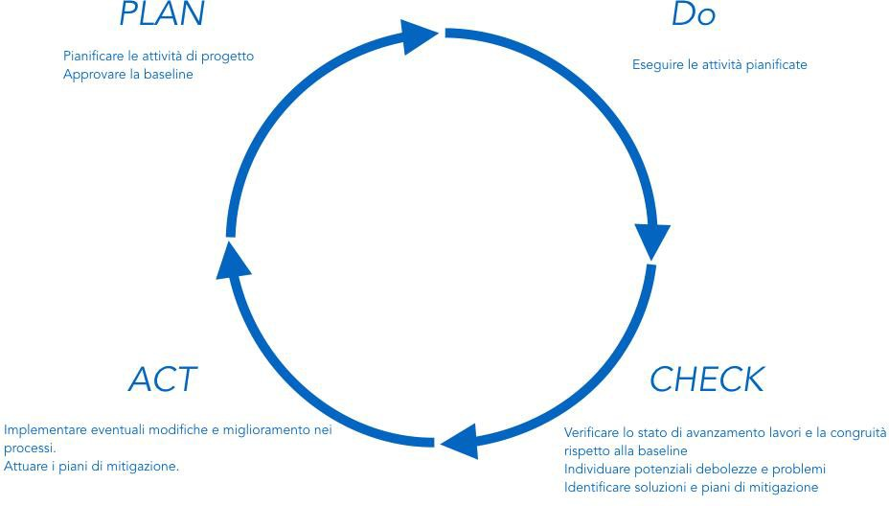

per riallineare la pianificazione allo stato attuale. In altre parole la pianificazione di dettaglio può subire dei cambiamenti, ma la pianificazione di alto livello e più in generale le milestone critiche, devono essere modificate solo in conseguenza di motivate e solide ragioni.

9.1 Strumenti di gestione della pianificazione: Ciclo di Deming
La gestione di pianificazione del progetto secondo i principi di Total Quality Management (TQM) viene eseguita in maniera iterativa e incrementale secondo il ciclo di Deming o ciclo PDCA (Plan-Do-Check-Act).

In sostanza il controllo e l’esecuzione di un progetto avviene in maniera iterativa in modo che le attività eseguite siano sempre conseguenza di una pianificazione e che le azioni correttive siano alla base di una ulteriore pianificazione.

PLAN: Pianificare l’implementazione del progetto – Baseline
DO: Eseguire le attività pianificate
CHECK: Monitorare che l’avanzamento dell’esecuzione sia congruo con la baseline e in caso identificare punti deboli e processi da migliorare.
ACT: Implementare azioni correttive e/o di mitigazione
Segue una ridefinizione periodica della baseline, soggetta all’approvazione del PL.
Questi quattro processi, se applicati iterativamente, permettono un efficiente controllo e un monitoraggio del progetto. e di implementare le modifiche e le azioni correttive in maniera controllata e verificabile. È importante sottolineare come il processo di monitoraggio (check) va fatto sempre a fronte dell’ultima baseline approvata.

Referenze
- Project Management Body of Knowledge, 5th edition, Project Management Institute.
- Project Standard for Scheduling, Project Management Institute.

